Аварии → Аварии с объемными взрывами → АВАРИЯ 20 ЯНВАРЯ 2004 г. В СКИКДЕ (АЛЖИР)

/по материалам СМИ/
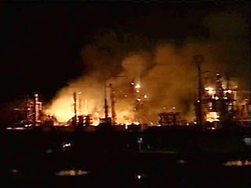
В результате мощного взрыва на крупнейшем нефтеперерабатывающем заводе в Алжире погибли 27 человек, как минимум 74 человека получили ранения.
Взрыв произошел в понедельник около 18:40 по местному времени на комплексе по переработке нефти и газа в Скикде, который расположен в 500 км к востоку от столицы Алжира.
"Это был ужасный по силе взрыв, - заявил министр энергетики Алжира Чакиб Хелил. - Огонь продолжает бушевать, хотя нам удалось немного сбить пламя".
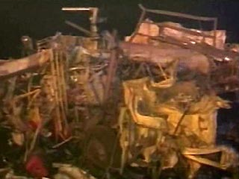
Свидетели рассказывают, что взрыв был слышен за несколько километров от предприятия. В здании, расположенном напротив завода, взрывная волна выбила все оконные стекла.
Взрыв разрушил все три резервуара со сжиженным газом, однако не затронул нефтяные установки. На место происшествия прибыли бригады скорой помощи и спасатели для оказания помощи раненым, большинство из которых с сильнейшими ожогами.
По словам Хелила, взрыв практически полностью разрушил комплекс сооружений по перекачке газа. "Нам придется все отстраивать заново", - констатировал министр. К счастью, сказал Хелил, при взрыве не пострадали соседние сооружения портовой зоны, в частности, расположенная рядом электростанция.
По предварительным данным представителя служб технической безопасности комбината, причиной взрыва стала неисправность одной из нагревательных установок.
Дело в том, что незадолго до взрыва рабочие слышали сильный шум в котельной. В течение последнего года здесь нередко обнаруживались неполадки, но они не были своевременно устранены.
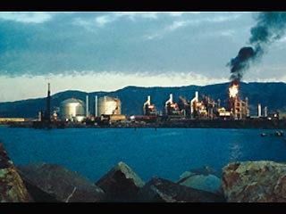
В промышленной портовой зоне Скикды, где произошел взрыв, работают около 12 тыс. человек. Всего комплекс насчитывает 6 заводов.
Прибывший во вторник на место трагедии президент Алжира Абдельазиз Бутефлика назвал произошедшее "катастрофой" и призвал продолжать выполнять обязательства страны в области экспорта газа.
Крупнейший в Алжире комплекс по переработке нефти и газа в Скикде одновременно является терминалом на Средиземном море, оттуда ежегодно экспортируется до 10 млрд кубометров газа. Экспорт в Европу СПГ и нефтепродуктов с данного предприятия достигает 15 млн тонн.
Алжир является членом ОПЕК и считается одним из крупнейших в мире поставщиков газа и нефти. В стране находятся крупнейшие в мире запасы газа. В прошлом году в Алжире произошло несколько инцидентов на нефтеперерабатывающих заводах, после чего они были модернизированы.

